 |  |  | G  TG/PLEUR(proj.5)  ORIGINAL: englisch  DATUM: 2013-02-11
INTERNATIONALER VERBAND ZUM SCHUTZ VON PFLANZENZÜCHTUNGEN
Genf
 | ENTWURF

 | SEITLING  UPOV Code: PLEUR_OST; PLEUR_ERY; PLEUR_PUL  Pleurotus ostreatus (Jacq.) P. Kumm.;  Pleurotus eryngii (DC.) Quél.;  Pleurotus pulmonarius (Fr.) Quél. | *

RICHTLINIEN
FÜR DIE DURCHFÜHRUNG DER PRÜFUNG
AUF UNTERSCHEIDBARKEIT, HOMOGENITÄT UND BESTÄNDIGKEIT

erstellt von einem Sachverständigen aus der Republik Korea

zu prüfen vom
Technischen Ausschuß auf seiner neunundvierzigsten Tagung
vom 18. bis 20. März 2013 in Genf

Alternative Namen:*

Botanischer Name | Englisch | Französisch | Deutsch | Spanisch
Pleurotus ostreatus (Jacq.) P. Kumm. | Oyster Mushroom | Pleurote en coquille | Austernseitling, Drehling | Girgola,  Seta de ostra,  Champiñon ostra
Pleurotus eryngii (DC.) Quél. | Eringi,  King Oyster Mushroom |  | Kräuterseitling | Seta de cardo
Pleurotus pulmonarius  (Fr.) Quél. | Lung Oyster Mushroom |  |  | Pleuroto pulmonado,  Pleuroto de verano

Zweck dieser Richtlinien („Prüfungsrichtlinien“) ist es, die in der Allgemeinen Einführung (Dokument TG/1/3) und deren verbundenen TGP-Dokumenten enthaltenen Grundsätze in detaillierte praktische Anleitung für die harmonisierte Prüfung der Unterscheidbarkeit, der Homogenität und der Beständigkeit (DUS) umzusetzen und insbesondere geeignete Merkmale für die DUS-Prüfung und die Erstellung harmonisierter Sortenbeschreibungen auszuweisen.

VERBUNDENE DOKUMENTE

Diese Prüfungsrichtlinien sind in Verbindung mit der Allgemeinen Einführung und den damit in Verbindung stehenden TGP-Dokumenten zu sehen.
INHALT Seite

1. Anwendung dieser Prüfungsrichtlinien 3
2. Anforderungen an das Material 3
3. Durchführung der Prüfung 3
3.1 Anzahl von Wachstumsperioden 3
3.2 Prüfungsort 3
3.3 Bedingungen für die Durchführung der Prüfung 3
3.4 Gestaltung der Prüfung 3
3.5 Zusätzliche Prüfungen 3
4. Prüfung der Unterscheidbarkeit, Homogenität und Beständigkeit 4
4.1 Unterscheidbarkeit 4
4.2 Homogenität 5
4.3 Beständigkeit 5
5. Gruppierung der Sorten und Organisation der Anbauprüfung 5
6. Einführung in die Merkmalstabelle 5
6.1 Merkmalskategorien 5
6.2 Ausprägungsstufen und entsprechende Noten 6
6.3 Ausprägungstypen 6
6.4 Beispielssorten 6
6.5 Legende 7
7. Table of Characteristics/Tableau des caractères/Merkmalstabelle/Tabla de caracteres 8
8. Erläuterungen zu der Merkmalstabelle 11
8.1 Erläuterungen, die mehrere Merkmale betreffen 11
8.2 Erläuterungen zu einzelnen Merkmalen 11
8.3 Zusätzliche Information: Entwicklungszyklus von Pleurotus spp. 15
9. Literatur 16
10. Technischer Fragebogen 17

Anwendung dieser Prüfungsrichtlinien

Diese Prüfungsrichtlinien gelten für alle Sorten von Pleurotus ostreatus (Jacq.) P. Kumm., Pleurotus eryngii (DC.) Quél., Pleurotus pulmonarius (Fr.) Quél.

Anforderungen an das Material

2.1 Die zuständigen Behörden bestimmen, wann, wohin und in welcher Menge und Beschaffenheit das für die Prüfung der Sorte erforderliche Material zu liefern ist. Anmelder, die Material von außerhalb des Staates, in dem die Prüfung vorgenommen wird, einreichen, müssen sicherstellen, daß alle Zollvorschriften und phytosanitären Anforderungen erfüllt sind.

2.2 Das Material ist in Form von Pilzbrut oder als Reinkultur auf einem geeigneten Medium einzureichen.

Reinkulturen müssen sich auf Schrägagarröhren mit einem geeigneten Medium wie Kartoffeldextroseagar oder Malzextraktagar befinden. Die Röhren sollten mit Wattepropfen oder Kunststoffkapseln verschlossen sein, die die Diffusion steriler Luft erlauben. Die Kulturen sollten frisch sein, d. h. nicht länger als 2 Wochen bei niedriger Temperatur gelagert worden sein

2.3 Die vom Anmelder einzusendende Mindestmenge an Material sollte betragen:
2 Liter Pilzbrut oder 2 Schrägröhren mit einer Reinkultur.
2.4 Das Material darf keiner Behandlung unterzogen worden sein, die die Ausprägung der Merkmale der Sorte beeinflussen würde, es sei denn, daß die zuständigen Behörden eine solche Behandlung gestatten oder vorschreiben. Wenn es behandelt worden ist, müssen die Einzelheiten der Behandlung angegeben werden.

Durchführung der Prüfung

3.1 Anzahl von Wachstumsperioden

Die Mindestprüfungsdauer sollte in der Regel zwei unabhängige Wachstumsperioden betragen. Als Wachstumsperiode wird die Periode von der Pilzbrut bis zum Ende des ersten Austriebs angesehen.

3.2 Prüfungsort

Die Prüfungen werden in der Regel an einem Ort durchgeführt. Für den Fall, daß die Prüfungen an mehr als einem Ort durchgeführt werden, wird in Dokument TGP/9, „Prüfung der Unterscheidbarkeit“, Anleitung gegeben.

3.3 Bedingungen für die Durchführung der Prüfung

Die Prüfungen sollten unter Bedingungen durchgeführt werden, die eine für die Ausprägung der maßgebenden Merkmale der Sorte und für die Durchführung der Prüfung zufriedenstellende Pflanzenentwicklung sicherstellen.

3.4 Gestaltung der Prüfung

3.4.1 Jede Prüfung sollte so gestaltet werden, daß sie insgesamt mindestens 90 Fruchtkörper umfaßt, die auf mindestens 3 Wiederholungen aufgeteilt werden sollten. Dabei ist nur der erste Austrieb zu erfassen.

3.4.2 Die Prüfung sollte so gestaltet werden, daß den Beständen die für Messungen und Zählungen benötigten Fruchtkörper oder Teile von Fruchtkörpern entnommen werden können, ohne daß dadurch die Beobachtungen, die bis zum Abschluß der Wachstumsperiode durchzuführen sind, beeinträchtigt werden.

3.5 Zusätzliche Prüfungen

Zusätzliche Prüfungen für die Prüfung maßgebender Merkmale können durchgeführt werden.

Prüfung der Unterscheidbarkeit, Homogenität und Beständigkeit

4.1 Unterscheidbarkeit

4.1.1 Allgemeine Empfehlungen

Es ist für Benutzer dieser Prüfungsrichtlinien besonders wichtig, die Allgemeine Einführung zu konsultieren, bevor sie Entscheidungen bezüglich der Unterscheidbarkeit treffen. Folgende Punkte werden jedoch zur ausführlicheren Darlegung oder zur Betonung in diesen Prüfungsrichtlinien aufgeführt.

4.1.2 Stabile Unterschiede

Die zwischen Sorten erfaßten Unterschiede können so deutlich sein, daß nicht mehr als eine Wachstumsperiode notwendig ist. Außerdem ist der Umwelteinfluß unter bestimmten Umständen nicht so stark, daß mehr als eine Wachstumsperiode erforderlich ist, um sicher zu sein, daß die zwischen Sorten beobachteten Unterschiede hinreichend stabil sind. Ein Mittel zur Sicherstellung dessen, daß ein Unterschied bei einem Merkmal, das in einem Anbauversuch erfaßt wird, hinreichend stabil ist, ist die Prüfung des Merkmals in mindestens zwei unabhängigen Wachstumsperioden.

4.1.3 Deutliche Unterschiede

Die Bestimmung dessen, ob ein Unterschied zwischen zwei Sorten deutlich ist, hängt von vielen Faktoren ab und sollte insbesondere den Ausprägungstyp des geprüften Merkmals berücksichtigen, d. h., ob es qualitativ, quantitativ oder pseudoqualitativ ausgeprägt ist. Daher ist es wichtig, daß die Benutzer dieser Prüfungsrichtlinien mit den Empfehlungen in der Allgemeinen Einführung vertraut sind, bevor sie Entscheidungen bezüglich der Unterscheidbarkeit treffen.

4.1.4 Anzahl der zu prüfenden Fruchtkörper / Teile von Fruchtkörpern

Sofern nicht anders angegeben, sollten zur Prüfung der Unterscheidbarkeit alle Erfassungen an Einzelfruchtkörpern an 90 Fruchtkörpern oder Teilen von 90 Fruchtkörpern und alle übrigen Erfassungen an allen Fruchtkörpern in der Prüfung erfolgen, wobei etwaige Abweicherfruchtkörper außer Acht gelassen werden.

4.1.5 Erfassungsmethode

Die für die Erfassung des Merkmals empfohlene Methode ist durch folgende Kennzeichnung in der zweiten Spalte der Merkmalstabelle angegeben (vgl. Dokument TGP/9 “Prüfung der Unterscheidbarkeit”, Abschnitt 4 “Beobachtung der Merkmale”):

MG: einmalige Messung einer Gruppe von Fruchtkörper oder Teilen von Fruchtkörpern
MS: Messung einer Anzahl von Einzelfruchtkörpern oder Teilen von Fruchtkörpern
VG: visuelle Erfassung durch einmalige Beobachtung einer Gruppe von Fruchtkörpern oder Teilen von Fruchtkörpern
VS: visuelle Erfassung durch Beobachtung einer Anzahl von Einzelfruchtkörpern oder Teilen von Fruchtkörpern

Art der Beobachtung: visuell (V) oder Messung (M)

Die „visuelle“ Beobachtung (V) beruht auf der Beurteilung des Sachverständigen. Im Sinne dieses Dokuments bezieht sich die „visuelle“ Beobachtung auf die sensorische Beobachtung durch die Sachverständigen und umfasst daher auch Geruchs-, Geschmacks- und Tastsinn. Die visuelle Beobachtung umfasst auch Beobachtungen, bei denen der Sachverständige Vergleichsmaßstäbe (z. B. Diagramme, Beispielssorten, Seite-an-Seite-Vergleich) oder nichtlineare graphische Darstellung (z. B. Farbkarten) benutzt. Die Messung (M) ist eine objektive Beobachtung, die an einer kalibrierten, linearen Skala erfolgt, z. B. unter Verwendung eines Lineals, einer Waage, eines Kolorimeters, von Daten, Zählungen usw.

Art der Aufzeichnung: für eine Gruppe von Pflanzen (G) oder für individuelle Einzelpflanzen (S)

Zum Zwecke der Unterscheidbarkeit können die Beobachtungen als einzelner Wert für eine Gruppe von Pflanzen oder Pflanzenteilen (G) oder mit Werten für eine Anzahl individueller Einzelpflanzen oder Pflanzenteile (S) erfaßt werden. In den meisten Fällen ergibt „G“ einen einzelnen Erfassungswert je Sorte, und es ist nicht möglich oder notwendig, in einer Einzelpflanzenanalyse statistische Verfahren für die Prüfung der Unterscheidbarkeit anzuwenden.

Ist in der Merkmalstabelle mehr als eine Erfassungsmethode angegeben (z. B. VG/MG), so wird in Dokument TGP/9, Abschnitt 4.2, Anleitung zur Wahl einer geeigneten Methode gegeben.

4.2 Homogenität

4.2.1 Es ist für Benutzer dieser Prüfungsrichtlinien besonders wichtig, die Allgemeine Einführung zu konsultieren, bevor sie Entscheidungen bezüglich der Homogenität treffen. Folgende Punkte werden jedoch zur ausführlicheren Darlegung oder zur Betonung in diesen Prüfungsrichtlinien aufgeführt.

4.2.2 Für die Bestimmung der Homogenität sollte ein Populationsstandard von 1% mit einer Akzeptanzwahrscheinlichkeit von mindestens 95% angewandt werden. Bei einer Probengröße von 90 Fruchtkörpern ist die höchste zulässige Anzahl von Abweichern 3.

4.3 Beständigkeit

4.3.1 In der Praxis ist es nicht üblich, Prüfungen auf Beständigkeit durchzuführen, deren Ergebnisse ebenso sicher sind wie die der Unterscheidbarkeits- und der Homogenitätsprüfung. Die Erfahrung hat jedoch gezeigt, daß eine Sorte im Falle zahlreicher Sortentypen auch als beständig angesehen werden kann, wenn nachgewiesen wurde, daß sie homogen ist.

4.3.2 Nach Bedarf oder im Zweifelsfall kann die Beständigkeit weiter geprüft werden, indem ein neues Materialmuster geprüft wird, um sicherzustellen, daß es dieselben Merkmalsausprägungen wie das ursprünglich eingesandte Material aufweist.

Gruppierung der Sorten und Organisation der Anbauprüfung

5.1 Die Auswahl allgemein bekannter Sorten, die im Anbauversuch mit der Kandidatensorte angebaut werden sollen, und die Art und Weise der Aufteilung dieser Sorten in Gruppen zur Erleichterung der Unterscheidbarkeitsprüfung werden durch die Verwendung von Gruppierungsmerkmalen unterstützt.

5.2 Gruppierungsmerkmale sind Merkmale, deren dokumentierte Ausprägungsstufen, selbst wenn sie an verschiedenen Orten erfaßt wurden, einzeln oder in Kombination mit anderen derartigen Merkmalen verwendet werden können: a) für die Selektion allgemein bekannter Sorten, die von der Anbauprüfung zur Prüfung der Unterscheidbarkeit, ausgeschlossen werden können, und b) um die Anbauprüfung so zu organisieren, daß ähnliche Sorten gruppiert werden.

5.3 Folgende Merkmale wurden als nützliche Gruppierungsmerkmale vereinbart:

a) Stiel: Form im Längsschnitt (Merkmal 3)
b) Hut: Wölbung der Oberfläche im Längsschnitt (Merkmal 7)
c) Hut: Farbe (Merkmal 8)
d) Fruchtkörper: Büschel (Merkmal 12)

5.4 Anleitung für die Verwendung von Gruppierungsmerkmalen im Prozeß der Unterscheidbarkeitsprüfung wird in der Allgemeinen Einführung und in Dokument TGP/9 „Prüfung der Unterscheidbarkeit“ gegeben.

Einführung in die Merkmalstabelle

6.1 Merkmalskategorien

6.1.1 Standardmerkmale in den Prüfungsrichtlinien

Standardmerkmale in den Prüfungsrichtlinien sind Merkmale, die von der UPOV für die DUS-Prüfung akzeptiert wurden und aus denen die Verbandsmitglieder jene auswählen können, die für ihre besonderen Bedingungen geeignet sind.

6.1.2 Merkmale mit Sternchen

Merkmale mit Sternchen (mit * gekennzeichnet) sind jene in den Prüfungsrichtlinien enthaltenen Merkmale, die für die internationale Harmonisierung der Sortenbeschreibung von Bedeutung sind. Sie sollten stets von allen Verbandsmitgliedern auf DUS geprüft und in die Sortenbeschreibung aufgenommen werden, sofern die Ausprägungsstufe eines vorausgehenden Merkmals oder regionale Umweltbedingungen dies nicht ausschließen.

6.2 Ausprägungsstufen und entsprechende Noten

6.2.1 Für jedes Merkmal werden Ausprägungsstufen angegeben, um das Merkmal zu definieren und die Beschreibungen zu harmonisieren. Um die Erfassung der Daten zu erleichtern und die Beschreibung zu erstellen und auszutauschen, wird jeder Ausprägungsstufe eine entsprechende Zahlennote zugewiesen.

6.2.2 Bei qualitativen und pseudoqualitativen Merkmalen (vgl. Kapitel 6.3) sind alle relevanten Ausprägungsstufen für das Merkmal dargestellt. Bei quantitativen Merkmalen mit fünf oder mehr Stufen kann jedoch eine verkürzte Skala verwendet werden, um die Größe der Merkmalstabelle zu vermindern. Bei einem quantitativen Merkmal mit neun Stufen kann die Darstellung der Ausprägungsstufen in den Prüfungsrichtlinien beispielsweise wie folgt abgekürzt werden:

Stufe | Note
klein | 3
mittel | 5
groß | 7

Es ist jedoch anzumerken, daß alle der nachstehenden neun Ausprägungsstufen für die Beschreibung von Sorten existieren und entsprechend verwendet werden sollten:

Stufe | Note
sehr klein | 1
sehr klein bis klein | 2
klein | 3
klein bis mittel | 4
mittel | 5
mittel bis groß | 6
groß | 7
groß bis sehr groß | 8
sehr groß | 9

6.2.3 Weitere Erläuterungen zur Darstellung der Ausprägungsstufen und Noten sind in Dokument TGP/7 „Erstellung von Prüfungsrichtlinien“ zu finden.

6.3 Ausprägungstypen

Eine Erläuterung der Ausprägungstypen der Merkmale (qualitativ, quantitativ und pseudoqualitativ) ist in der Allgemeinen Einführung enthalten.

6.4 Beispielssorten

Gegebenenfalls werden in den Prüfungsrichtlinien Beispielssorten angegeben, um die Ausprägungsstufen eines Merkmals zu verdeutlichen.

Kennzeichnung für die Arten von Pleurotus

Art | Kennzeichnung in der Merkmalstabelle
P. ostreatus | o
P. eryngii | e
P. pulmonarius | p

6.5 Legende

(*) Merkmal mit Sternchen – vgl. Kapitel 6.1.2

QL Qualitatives Merkmal – vgl. Kapitel 6.3
QN Quantitatives Merkmal – vgl. Kapitel 6.3
PQ Pseudoqualitatives Merkmal – vgl. Kapitel 6.3

MG, MS, VG, VS – vgl. Kapitel 4.1.5
(o), (e), (p) – vgl. Kapitel 6.4

(a) Vgl. Erläuterungen zu der Merkmalstabelle in Kapitel 8.1
(+) Vgl. Erläuterungen zu der Merkmalstabelle in Kapitel 8.2.

Table of Characteristics/Tableau des caractères/Merkmalstabelle/Tabla de caracteres

 |  | English | français | deutsch | español | Example Varieties/  Exemples/  Beispielssorten/  Variedades ejemplo | Note/  Nota
1.  (+) | VG/  MS | Stipe: length | Stipe : longueur | Stiel: Länge | Pie: longitud
QN | (a) | short | court | kurz | corto | Nonggi 2-1ho (o) | 3
 |  | medium | moyen | mittel | medio | Chunchu2ho (o), Helios (o),  HOKUTO PLE-2go (e) | 5
 |  | long | long | lang | largo | Hwasung 2ho (o),  KX-EG070 (e) | 7
2.  (+) | VG/  MS | Stipe: diameter | Stipe : diamètre | Stiel: Durchmesser | Pie: diámetro
QN | (a) | small | petit | klein | pequeño | Chunchu2ho (o) | 3
 |  | medium | moyen | mittel | medio | Fotios (o), HK 35 (o),  HOKUTO PLE-2go (e), Suhan (o) | 5
 |  | large | grand | groß | grande | Aeryni (e), KX-EG070 (e) | 7
3.  (*)  (+) | VG | Stipe: shape in longitudinal section | Stipe : forme en section longitudinale | Stiel: Form im Längsschnitt | Pie: forma en sección longitudinal
PQ | (a) | club-shaped | en forme de massue | keulenförmig | en forma de mazo | Aeryni (e),  HOKUTO PLE-2go (e),  KX-EG070 (e) | 1
 |  | cylindrical | cylindrique | zylinderförmig | cilíndrico | Chunchu2ho (o), Helios (o) | 2
 |  | pot-shaped | en forme de pot | topfförmig | en forma de puchero | Maehyang (e) | 3
 |  | tapered at base | fuselé à la base | konisch an der Basis | claviforme | Mongblang (e) | 4
4.  (+) | VG/MS | Cap: height | Chapeau : hauteur | Hut: Höhe | Sombrero: altura
QN | (a) | short | court | niedrig | corto | Helios (o), HK 35 (o) | 3
 |  | medium | moyen | mittel | medio | HOKUTO PLE-2go (e) | 5
 |  | tall | haut | hoch | alto | Chunchu 2ho (o),  KX-EG079 (e), Suhan (o) | 7
5.  (+) | VG/MS | Cap: diameter | Chapeau : diamètre | Hut: Durchmesser | Sombrero: diámetro
QN | (a) | small | petit | klein | pequeño | Goni (o), Helios (o) | 3
 |  | medium | moyen | mittel | medio | HOKUTO PLE-2go (e),  HK 35 (o), Suhan (o) | 5
 |  | large | grand | groß | grande | Fotios (o), KX-EG079 (e), Nonggi 2-1ho (o) | 7
6. | VG/MS | Cap: ratio: height/diameter | Chapeau : rapport hauteur/diamètre | Hut: Verhältnis: Höhe/Durchmesser | Sombrero: relación: altura/diámetro
QN |  | low | bas | klein | pequeño | Goni (o) | 3
 |  | medium | moyen | mittel | medio | Suhan (o) | 5
 |  | high | élevé | groß | alto | Chunchu 2ho (o), Ikaros (o) | 7
7.  (*)  (+) | VG | Cap: curvature of upper surface in longitudinal section | Chapeau : courbure de la surface supérieure en section longitudinale | Hut: Wölbung der Oberfläche im Längsschnitt | Sombrero: curvatura de la superficie superior en sección longitudinal
QN | (a) | strongly convex | fortement convexe | stark konvex | muy convexo | Nonggi 1ho (o) | 1
 |  | weakly convex | faiblement convexe | schwach konvex | débilmente convexo | Aeryni (e), KX-EG079 (e) | 2
 |  | concave | concave | konkav | cóncavo | Chunchu 2ho (o), Suhan (o) | 2
8.  (*) | VG | Cap: color | Chapeau : couleur | Hut: Farbe | Sombrero: color
PQ | (a) | white | blanc | weiß | blanco | Goni (o) | 1
 |  | medium brown | brun moyen | mittelbraun | marrón medio | HOKUTO PLE-2go (e),  Yeoreumneutari 1ho (p),  3014 (p) | 2
 |  | dark brown | brun foncé | dunkelbraun | marrón oscuro | Hosan (p) | 3
 |  | medium grey | gris moyen | mittelgrau | gris medio | Chunchu 2ho (o), Fotios (o), Helios (o),  HK 35 (o), Ikaros (o),  KX-EG070 (e) | 4
 |  | dark grey | gris foncé | dunkelgrau | gris oscuro | Manchuri (o),  Nonggi 2-1ho (o) | 5
9.  (+) | VG | Cap: attachment | Chapeau : attache | Hut: Ansatz | Sombrero: unión
QN | (a) | central | centrale | zentral | centrado | HK 35 (o),  HOKUTO PLE-2go (e) | 1
 |  | moderately offset | modérément excentrée | mäßig versetzt | moderadamente descentrado | Suhan (o), KX-EG070 (e) | 2
 |  | strongly offset | fortement excentrée | stark versetzt | fuertemente descentrado | Yeoreumneutari 1ho (p) | 3
10.  (+) | VG/MS | Cap: thickness | Chapeau : épaisseur | Hut: Dicke | Sombrero: grosor
QN | (a) | thin | mince | dünn | fino | Chunchu 2ho (o),  Helios (o), KX-EG1001 (e) | 3
 |  | medium | moyen | mittel | medio |  | 5
 |  | thick | épais | dick | grueso | Aeryni (e),  HOKUTO PLE-2go (e) | 7
11.  (+) | VG | Number of basidiospores | Nombre de basidiospores | Anzahl von Basidiosporen | Número de basidioesporas
QN |  | none or very few | aucun ou très petit | keine or sehr wenige | ninguno o muy bajo | Spoppo (o) | 1
 |  | medium | moyen | mittel | medio | KX-EG070 (e), Suhan (o) | 2
 |  | many | grand | viele | alto | HK 35 (o),  Yeoreumneutri 1ho (p), 3014 (p) | 3
12.  (*)  (+) | VG | Fruit body: cluster | Organe de fructification : grappe | Fruchtkörper: Büschel | Cuerpo frutal: agrupación
QL |  | absent | absente | fehlend | ausente | KX-EG070 (e),  Yeoreumneutari1ho (p) | 1
 |  | present | présente | vorhanden | presente | HK 35 (o), KX-EG1001 (e), Suhan (o) | 9
13. | MG | Fruit body: period from spawning to first harvest | Organe de fructification : période allant de l’apparition du champignon jusqu’à la première récolte | Fruchtkörper: Periode von der Pilzbrut bis zur ersten Ernte | Cuerpo frutal: período desde la aparición de micelios hasta la primera cosecha
QN |  | short | courte | kurz | corto | Helios (o), Sambok (p) | 3
 |  | medium | moyenne | mittel | medio | Chunchu2ho (o), Ikaros (o),  KX-EG079 (e) | 5
 |  | long | longue | lang | largo | KX-EG070 (e),  Wonhyeong-neutari#3  (o) | 7

Erläuterungen zu der Merkmalstabelle

8.1 Erläuterungen, die mehrere Merkmale betreffen

Merkmale, die folgende Kennzeichnung in der zweiten Spalte der Merkmalstabelle haben, sollten wie nachstehend angegeben geprüft werden:

(a) Alle Merkmale des Stiels und des Hutes sollten im voll entwickelten Stadium erfaßt werden, bevor der Verfärbungs- oder Alterungsprozeß einsetzt.

8.2 Erläuterungen zu einzelnen Merkmalen

Zu 1: Stiel: Länge
Zu 2: Stiel: Durchmesser
Zu 4: Hut: Höhe
Zu 5: Hut: Durchmesser
Zu 10: Hut: Dicke

Die Fruchtkörper, die im Erntestadium für die obigen Merkmale erfaßt werden, sollten längs aufgeschnitten und wie folgt erfaßt werden:

Beispiel I  Längsschnitt  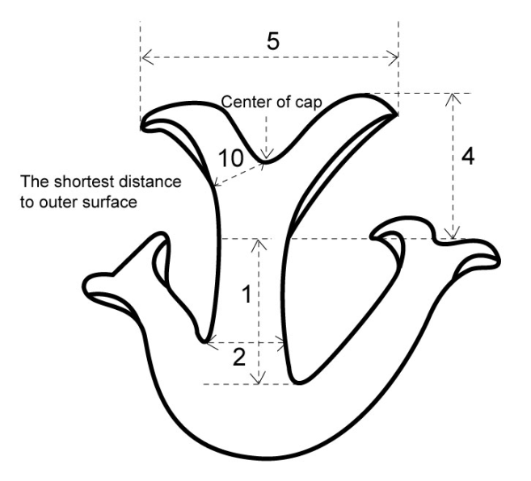  a  Mitte des Hutes  Kürzester Abstand  zur Außenfläche | 1: Stiel: Länge  2: Stiel: Durchmesser  4: Hut: Höhe  5: Hut: Durchmesser  10: Hut: Dicke

Beispiel II  Längsschnitt  a  a  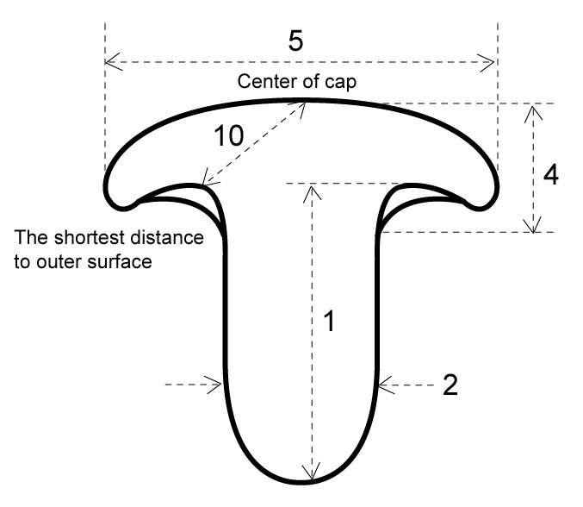  Kürzester Abstand  zur Außenfläche  Mitte des Hutes | 1: Stiel: Länge  2: Stiel: Durchmesser  4: Hut: Höhe  5: Hut: Durchmesser  10: Hut: Dicke

Beispiel III  a  Längsschnitt  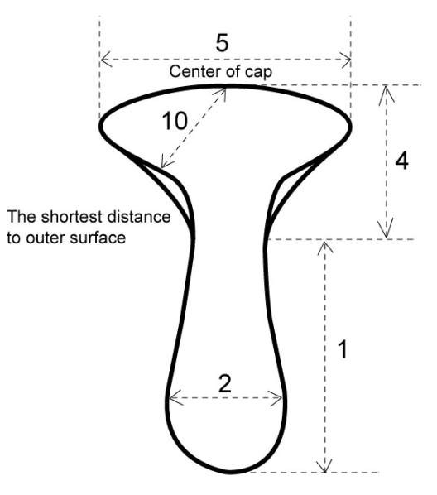  a  Kürzester Abstand  zur Außenfläche  Mitte des Hutes | 1: Stiel: Länge  2: Stiel: Durchmesser  4: Hut: Höhe  5: Hut: Durchmesser  10: Hut: Dicke

Beispiel IV  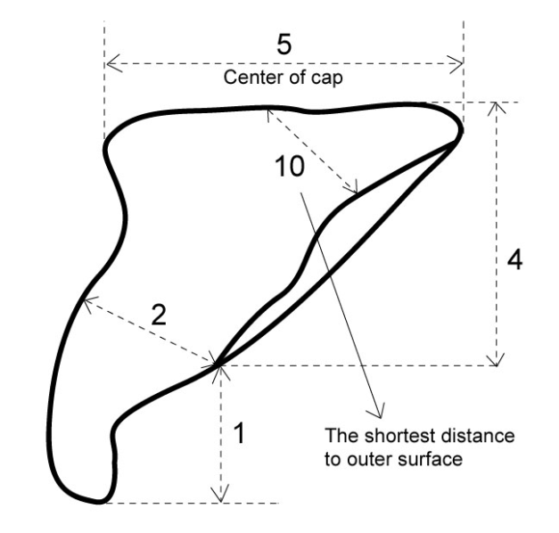  Mitte des Hutes  Kürzester Abstand  zur Außenfläche | 1: Stiel: Länge  2: Stiel: Durchmesser  4: Hut: Höhe  5: Hut: Durchmesser  10: Hut: Dicke

Zu 3: Stiel: Form im Längsschnitt

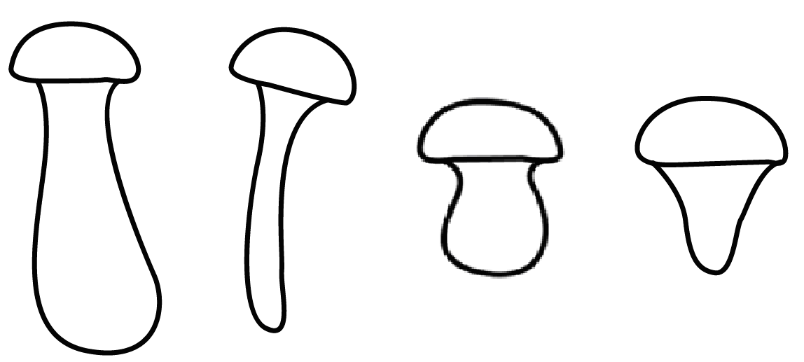
1 | 2 | 3 | 4
keulenförmig | zylinderförmig | topfförmig | konisch an der Basis

Zu 7: Hut: Wölbung der Oberfläche im Längsschnitt

 |  | 
1 | 2 | 3
stark konvex | schwach konvex | konkav

Zu 9: Hut: Ansatz

Erfassung des Haupttyps des Mittelteils des Büschels.

 |  | 
1 | 2 | 3
zentral | mäßig versetzt | stark versetzt

Üblicherweise befindet sich der Stielansatz in der Mitte des Hutes, was als zentral bezeichnet wird. Der Ansatz am Rand des Hutes wird als stark versetzt bezeichnet. Jeglicher Ansatz zwischen zentral und lateral wird als mäßig versetzt bezeichnet.

Zu 11: Anzahl von Basidiosporen

Das Merkmal sollte an einem kräftigen Fruchtkörper vor der Freisetzung von Basidiosporen erfolgen. Ein Teil des Hutes sollte von dem Fruchtkörper (ein Hut pro Wiederholung) abgeschnitten und im Petrischalendeckel bei Zimmertemperatur aufbewahrt werden. Die Erfassung der Anzahl von Basidiosporen sollte nach einem Tag erfolgen.

Zu 12: Fruchtkörper: Büschel

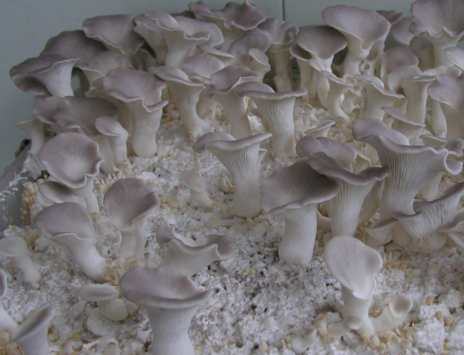 | 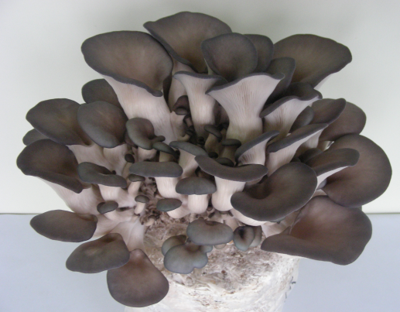
1 | 9
fehlend | vorhanden

8.3 Zusätzliche Information: Entwicklungszyklus von Pleurotus spp.

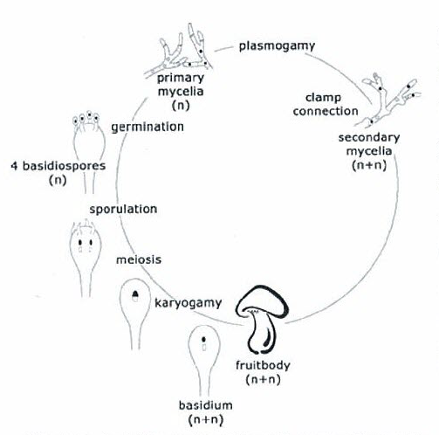
Fruchtkörper
(n+n)
Basidie
(n+n)
Karyogamie
Meiose
Sporenbildung
4 Basidiosporen
(n)
Keimbildung
Primär-
myzelien (n)
Plasmogamie
Schnallen-
bildung
Sekundär-
myzelien (n+n)

Literatur

Deacon, J.W., 1997: Modern Mycology. Blackwell Science, 143pp.

Kang, S.W., 2004: Oyster Mushroom Cultivation. MushWorld, 48pp.

Largent, D. L. 1986: How to Identify Mushrooms to Genus Ⅰ: Macroscopic Features, 36-38pp.

Technischer Fragebogen

TECHNISCHER FRAGEBOGEN |  |  |  |  |  | Seite {x} von {y} |  | Referenznummer:
 |  |  |  |  |  |  |  | Antragsdatum:
 |  |  |  |  |  |  |  | (nicht vom Anmelder auszufüllen)
TECHNISCHER FRAGEBOGEN
in Verbindung mit der Anmeldung zum Sortenschutz auszufüllen

1. Gegenstand des Technischen Fragebogens (bitte jeweilige Gattung angeben)
1.1.1 Botanischer Name |  |  |  |  | Pleurotus ostreatus (Jacq.) P. Kumm. |  |  |  |  |  |  |  | [ ]
1.1.2 Landesüblicher Name |  |  |  |  | Austernseitling, Drehling
1.2.1 Botanischer Name |  |  |  |  | Pleurotus eryngii (DC.) Quél. |  |  |  |  |  |  |  | [ ]
1.2.2 Landesüblicher Name |  |  |  |  | Kräuterseitling
1.3.1 Botanischer Name |  |  |  |  | Pleurotus pulmonarius (Fr.) Quél. |  |  |  |  |  |  |  | [ ]
1.3.2 Landesüblicher Name
2. Anmelder
Name
Anschrift
Telefonnummer
Faxnummer
E-Mail-Adresse
Züchter (wenn vom Anmelder
verschieden)
3. Vorgeschlagene Sortenbezeichnung und Anmeldebezeichnung
Vorgeschlagene Sorten-
bezeichnung (falls vorhanden)
Anmeldebezeichnung
#4. Informationen über Züchtungsschema und Vermehrung der Sorte

4.1 Züchtungsschema
Sorte aus:

4.1.1 Kreuzung

a) kontrollierte Kreuzung [ ]
(Elternsorten angeben)

b) teilweise bekannte Kreuzung [ ]
(die bekannte(n) Elternsorte(n) angeben)

c) unbekannte Kreuzung [ ]

4.1.2 Mutation [ ]
(Ausgangssorte angeben)

4.1.3 Entdeckung und Entwicklung [ ]
(angeben, wo und wann sie entdeckt und wie sie entwickelt wurde)

4.1.4 Sonstige [ ]
(Einzelheiten angeben)

4.2 Methode zur Vermehrung der Sorte

5. Anzugebende Merkmale der Sorte (die in Klammern angegebene Zahl verweist auf das entsprechende Merkmal in den Prüfungsrichtlinien; bitte die Note ankreuzen, die derjenigen der Sorte am nächsten kommt).

 |  | Merkmale |  |  |  |  |  |  | Beispielssorten |  |  |  |  | Note
5.1  (3) | Stiel: Form im Längsschnitt
 | keulenförmig |  |  |  |  |  |  |  |  | Aeryni (e), HOKUTO PLE-2go (e),  KX-EG070 (e) |  |  |  |  | 1[ ]
 | zylinderförmig |  |  |  |  |  |  |  |  | Chunchu2ho (o), Helios (o) |  |  |  |  | 2[ ]
 | topfförmig |  |  |  |  |  |  |  |  | Maehyang (e) |  |  |  |  | 3[ ]
 | konisch an der Basis |  |  |  |  |  |  |  |  | Mongblang (e) |  |  |  |  | 4[ ]
5.2  (7) | Hut: Wölbung der Oberfläche im Längsschnitt
 | stark konvex |  |  |  |  |  |  |  |  | Nonggi 1ho (o) |  |  |  |  | 1[ ]
 | schwach konvex |  |  |  |  |  |  |  |  | Aeryni (e), KX-EG079 (e) |  |  |  |  | 2[ ]
 | konkav |  |  |  |  |  |  |  |  | Chunchu 2ho (o), Suhan (o) |  |  |  |  | 3[ ]
5.3  (8) | Hut: Farbe
 | weiß |  |  |  |  |  |  |  |  | Goni (o) |  |  |  |  | 1[ ]
 | mittelbraun |  |  |  |  |  |  |  |  | HOKUTO PLE-2go (e),  Yeoreumneutari 1ho (p), 3014 (p) |  |  |  |  | 2[ ]
 | dunkelbraun |  |  |  |  |  |  |  |  | Hosan (p) |  |  |  |  | 3[ ]
 | mittelgrau |  |  |  |  |  |  |  |  | Chunchu 2ho (o), Fotios (o), Helios (o), HK 35 (o), Ikaros (o),  KX-EG070 (e) |  |  |  |  | 4[ ]
 | dunkelgrau |  |  |  |  |  |  |  |  | Manchuri (o),  Nonggi 2-1ho (o) |  |  |  |  | 5[ ]
5.4  (12) | Fruchtkörper: Büschel
 | fehlend |  |  |  |  |  |  |  |  | KX-EG070 (e),  Yeoreumneutari1ho (p) |  |  |  |  | 1[ ]
 | vorhanden |  |  |  |  |  |  |  |  | HK 35 (o), KX-EG1001 (e), Suhan (o) |  |  |  |  | 9[ ]
6. Ähnliche Sorten und Unterschiede zu diesen Sorten

Bitte nachstehende Tabelle und den Kasten für die Angaben darüber benutzen, wie sich Ihre Kandidatensorte von der Sorte (oder den Sorten) unterscheidet, die nach Ihrem besten Wissen am ähnlichsten ist (sind). Diese Angaben können der Prüfungsbehörde behilflich sein, die Unterscheidbarkeitsprüfung effizienter durchzuführen.

Bezeichnung(en) der Ihrer Kandidatensorte ähnlichen Sorte(n) |  |  | Merkmal(e), in dem (denen) Ihre Kandidatensorte von der (den) ähnlichen Sorte(n) verschieden ist |  |  |  | Beschreiben Sie die Ausprägung des (der) Merkmals(e) der ähnlichen Sorte(n) |  |  |  | Beschreiben Sie die Ausprägung des (der) Merkmals(e) Ihrer Kandidatensorte
Beispiel |  |  | Hut: Farbe |  |  |  | mittelgrau |  |  |  | dunkelgrau
Bemerkungen:

#7. Zusätzliche Informationen zur Erleichterung der Prüfung der Sorte

7.1 Gibt es außer den in den Abschnitten 5 und 6 gemachten Angaben zusätzliche Merkmale zur Erleichterung der Unterscheidung der Sorte?

Ja [ ] Nein [ ]

(Wenn ja, Einzelheiten angeben)

7.2 Gibt es besondere Bedingungen für den Anbau der Sorte oder die Durchführung der Prüfung?

Ja [ ] Nein [ ]

7.3 Aversionslinie

Ja [ ] Nein [ ]

7.4 Optimale Temperatur für Primordienbildung

7.5 Optimale Temperatur für Fruchtkörperbildung

7.6 Sonstige Informationen

8. Genehmigung zur Freisetzung

a) Ist es erforderlich, eine vorherige Genehmigung zur Freisetzung der Sorte gemäß der Gesetzgebung für Umwelt, Gesundheits- und Tierschutz zu erhalten?

Ja [ ] Nein [ ]

b) Wurde eine solche Genehmigung erhalten?

Ja [ ] Nein [ ]

Sofern die Frage mit „ja“ beantwortet wurde, bitte eine Kopie der Genehmigung beifügen.

9. Informationen über das zu prüfende oder für die Prüfung einzureichende Material

9.1 Die Ausprägung eines Merkmals oder mehrerer Merkmale einer Sorte kann durch Faktoren wie Schadorganismen, chemische Behandlung (z. B. Wachstumshemmer oder Pestizide), Wirkungen einer Gewebekultur, verschiedene Unterlagen, Edelreiser, die verschiedenen Wachstumsstadien eines Baumes entnommen wurden, usw., beeinflußt werden.

9.2 Das Material darf keiner Behandlung unterzogen worden sein, die die Ausprägung der Merkmale der Sorte beeinflussen würde, es sei denn, daß die zuständigen Behörden eine solche Behandlung gestatten oder vorschreiben. Wenn das Material behandelt worden ist, müssen die Einzelheiten der Behandlung angegeben werden. Zu diesem Zweck geben Sie bitte nach bestem Wissen an, ob das zu prüfende Material folgendem ausgesetzt war:

a) Mikroorganismen (z. B. Viren, Bakterien, Phytoplasma) Ja [ ] Nein [ ]

b) Chemischer Behandlung (z. B. Wachstumshemmer, Pestizide) Ja [ ] Nein [ ]

c) Gewebekultur Ja [ ] Nein [ ]

d) Sonstigen Faktoren Ja [ ] Nein [ ]

Wenn „Ja“, bitte Einzelheiten angeben.

10. Ich erkläre hiermit, daß die Auskünfte in diesem Formblatt nach meinem besten Wissen korrekt sind:

Anmeldername

Unterschrift Datum

[Ende des Dokuments]

* Diese Namen waren zum Zeitpunkt der Einführung dieser Prüfungsrichtlinien richtig, können jedoch revidiert oder aktualisiert werden. [Den Lesern wird empfohlen, für neueste Auskünfte den UPOV-Code zu konsultieren, der auf der UPOV-Website zu finden ist (www.upov.int).]
# Die Behörden könnten es zulassen, daß bestimmte dieser Auskünfte in einem vertraulichen Abschnitt des Technischen Fragebogens erteilt werden.
# Die Behörden könnten es zulassen, daß bestimmte dieser Auskünfte in einem vertraulichen Abschnitt des Technischen Fragebogens erteilt werden.

